Тема урока: Использование подобия треугольников для решения задач практического содержания
Класс: 9
Цели урока:
- Образовательные: повторить признаки подобия треугольников, продолжить вырабатывать умения применять знания на практике.
Оборудование: проектор, карточки с заданиями.
Используемая литература:
- Лысенко, Ф. Ф. Математика. Базовый уровень ГИА -2014. Пособие для «чайников». Модуль 3: Реальная математика. / Ф. Ф. Лысенко, С. Ю. Кулабухова. : Легион, 2013 – 128 с.
- Открытый банк заданий ОГЭ 2015 (ФИПИ)
- Атанасян, Л. С. Геометрия. 7-9 классы : учебник для общеобразовательных учреждений / Л. С. Атанасян, В. Ф. Бутузов, С. Б. Кадомцев и др. : Просвещение, 2010. – с. 138 – 155.
- Перельман, Я. И. Занимательная геометрия / Я. И. Перельман : ГТТИ, 1950. – 206 с.
Тип урока: урок обобщения и систематизации знаний
План проведения занятия:
- Организационный момент. (1 мин)
- Формулировка темы урока. (2 мин)
- Повторение теоретического материала по теме. (5 мин)
- Историческая справка (5 минут)
- Групповая работа (18 мин)
- Самостоятельная работа (10 мин)
- Рефлексия (3 мин)
- Домашнее задание (1 мин)
Ход урока:

№ | Время | Действия учителя | Действия ученика | Методы обучения | Средства обучения | Форма организации  учебной  деятельности
1. |  | Учитель заходит в класс, приветствует учащихся. | Встают, приветствуют учителя.
2. |  | - Позвольте начать урок со слов Фалеса Милетского:  «- Что есть больше всего на свете? – Пространство.  - Что быстрее всего? – Ум  - Что мудрее всего? – Время.  - Что приятнее всего? – Достичь желаемого».(Слайд 1)  Вспомните произведение Л. Керолла «Алиса в стране чудес». Какие изменения происходили с главной героиней: то она вырастала до нескольких футов, то уменьшалась до нескольких дюймов, всегда оставаясь, впрочем, сама собой.  - О каком преобразовании с точки зрения геометрии идет речь?  - А как вы думаете, где нам могут пригодиться знания о подобии фигур?  - Какова будет тема нашего урока? (Слайд 2) | - О преобразовании подобия.  - Для решения задач «Реальной математики» из ОГЭ и решения задач из жизни.  - Использование подобия треугольников для решения задач практического содержания
3. |  | Повторим теоретический материал:  - Какие фигуры называются подобными?  - Признаки и свойства каких геометрических фигур, связанных с подобием, мы с вами изучали?  - Какие треугольники называются подобными?(Слайд 3)  - Сколько признаков подобия треугольников мы знаем?  - Назовите признаки подобия треугольников  - А теперь работаем в парах. На каждой парте лежат карточки, возьмите их . Нужно выбрать номера верных утверждений. | - Если они переводятся друг в друга преобразованием подобия.  .- Треугольников  - Два треугольника называются подобными, если их углы соответственно равны и стороны одного треугольника пропорциональны сходственным сторонам другого.  - 3 признака  - 1 признак: Если два угла одного треугольника соответственно равны двум углам другого треугольника, то такие треугольники подобны(Слайд 4).  2 признак: Если две стороны одного треугольника пропорциональны двум сторонам другого треугольника и углы, заключенные между этими сторонами, равны, то таике треугольники подобны.(Слайд 5)  3 признак: Если три стороны одного треугольника пропорциональны трем сторонам другого, то такие треугольники подобны.(Слайд 6)  Работая в парах с карточкой.  - Выберите номера верных утверждений.  - 1. Отношение площадей подобных треугольников равно квадрату подобия.  - 2. Два треугольника называются подобными, если их углы соответственно равны и стороны одного треугольника пропорциональны сторонам другого.  - 4. В подобных треугольниках медианы, биссектрисы, высоты и периметры пропорциональны с тем же коэффициентом.  - 5. Площадь треугольника равна половине произведения его катетов.  Сравнивают ответы со слайдом. | Опрос |  | Фронтальная
4. |  | Историческая справка  Идея отношения и пропорции зародилась в глубокой древности. Уже в XVI в. нужды землемерия, строительства и военного дела привели к созданию рукописных руководств геометрического содержания.  Первое дошедшее до нас сочинение этого рода носит название «О земном верстании, как землю верстать». Оно является частью «Книги сошного письма», написанной, как полагают, при Иване IV в 1556 г. Сохранившаяся копия относится к 1629 г.  При разборе Оружейной Палаты в Москве в 1775 г. была обнаружена инструкция «Устав ратных, пушечных и других дел, касающихся до военной науки», изданная в 1607 и 1621 годах и содержащая некоторые геометрические сведения, которые сводятся к определенным приемам решения задач на нахождение расстояний.  За шесть веков до нашей эры греческий мудрец Фалес Милетский вычислил высоту египетской пирамиды, измерив длину её тени. Как это было, рассказывается в книге Я.И.Перельмана «Занимательная геометрия».  Фалес, говорит предание, избрал день и час, когда длина собственной его тени равнялась его росту. В этот момент высота пирамиды должна также равняться длине отбрасываемой его тени. | - Слайд(8, 9, 10)  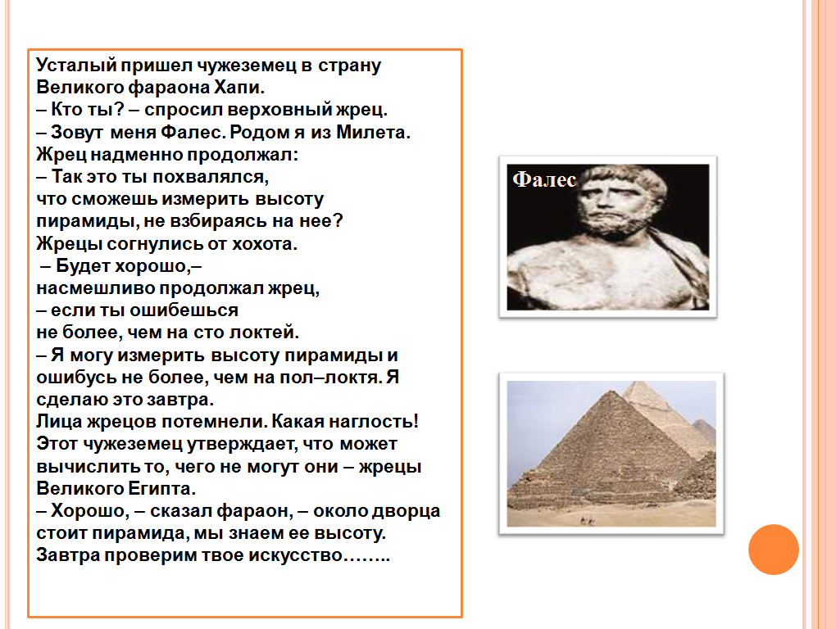  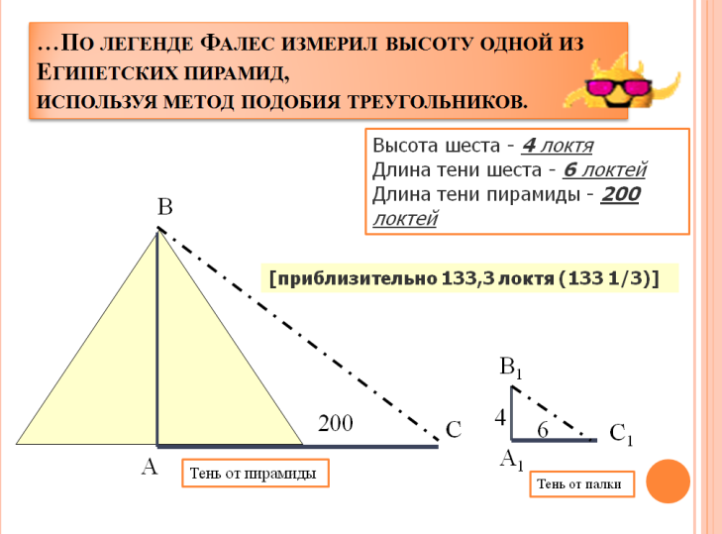
5. |  | Класс разбивается на 7 групп, каждой группе дается лист А3 с заданием , необходимо оформить решение на листе, прикрепить лист к доске и пояснить решение.  1 группа. Определение высоты тела по зеркалу.  Зеркало кладут горизонтально и отходят от него назад в такую точку, стоя в которой, наблюдатель видит в зеркале верхушку дерева. Луч света FD, отражаясь от зеркала в точке D, попадает в глаз человека. Измеряемый предмет, например дерево, будет во столько раз выше вас, во сколько расстояние от него до зеркала больше, чем расстояние от зеркала до вас. Помните: угол падения равен углу отражения (закон отражения). (Ответ: 13,5м).  3 группа.  Определение высоты тела с помощью шеста с вращающейся планкой.  Аналог метода – измерение высоты по тени. Что в солнечный день не составляет труда . Необходимо взять предмет (например, палку) известной длины и установить ее перпендикулярно поверхности. Тогда от предмета будет падать тень. Зная высоту палки, длину тени от палки, длину тени от предмета, высоту которого мы измеряем, можно определить высоту предмета. Для этого нудно рассмотреть подобие двух треугольников. Помните: солнечные лучи падают параллельно друг другу. (Ответ:15м).  2 группа. Определение высоты тела по шесту.  Этот способ был предметно описан у Жюля Верна в романе «Таинственный Остров». Этот способ можно применять, когда нет солнца и не видно тени от предметов. Для измерения нужно взять шест, равный по длине вашему росту. Шест этот надо установить на таком расстоянии от предмета, чтобы лежа можно было видеть верхушку предмета на одной прямой линии с верхней точкой шеста. Тогда высоту предмета можно найти, зная длину линии, проведенной от вашей головы до основания предмета. (Ответ 24 м).  4 и 5 группы. Нахождение расстояния до корабля методом составления подобного треугольника с равными углами. (Ответ: 62,м и 48м).  6 группа. Измерение расстояния с помощью пальца.  Если человек идет слева направо, зафиксировать его при закрытом левом глазе, тут же сменить закрытый глаз и зафиксировать человека правым, сосчитав количество шагов, которые он сделает до момента второй фиксации. (Ответ: х=3/4*n*10; 375м).  7 группа. Измерение расстояния при помощи травинки.  Алгоритм изложен в приложении.  (Ответ 240 шагов или 180 м).  Представление результатов работы группы.  В ходе обсуждения затронуть вопросы техники выполнения необходимых измерений и удобства использования. | Работают сообща в группе. | Решение задач |  | Групповая
5. |  | Самостоятельная работа (приложение) | Решают самостоятельно задания на карточках, сдают работы. |  |  | Групповая
6. |  | - Чем мы занимались на уроке?  - Что вам понравилось на уроке, а что нет?  - Где в жизни нам могут пригодиться знания и умения полученные на уроке? | Отвечают на вопросы в соответствии со своими ощущениями. |  |  | Индивидуальная
7. |  | На доске записано домашнее задание.  Дерево высотой 5,4 м стоит на расстоянии 14 шагов от дома, на котором установлен прожектор. Тень от дерева равна трём шагам. Какова высота дома в метрах (см. рис.)?  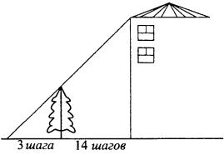 | Открывают тетради и записывают задачу на дом. |  |  | Фронтальная

Приложение №1
Памятка.
Работа в паре и в группе.
- Повернись к соседу лицом.
- Говори шепотом.
- Слушай внимательно, молча и не перебивай.
- Работайте сообща.
- Вывод делайте вместе.

Определение высоты дерева с помощью зеркала.
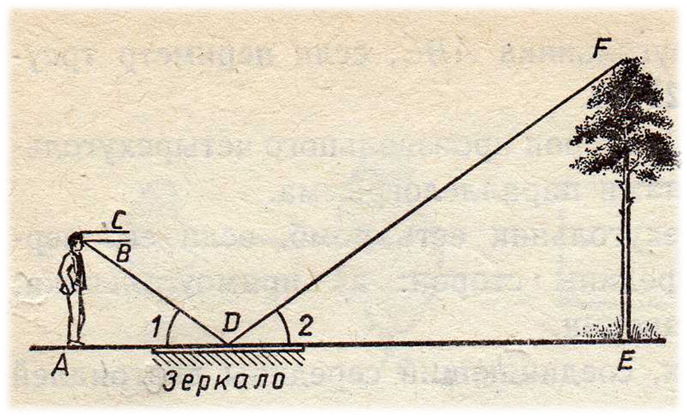
Запишите формулу для нахождения и найдите высоту дерева, если расстояние до дерева от человека 10м, а до зеркала – 1м. Человек этот - вы.

Какие треугольники подобны и почему?
Сделайте необходимые измерения (размер головы равен размеру стопы, глаза располагаются посередине головы).
Вынесите данные на чертеж.
Чему равен коэффициент подобия?
Чему равна высота дерева?

Определение высоты скалы по методу Жюля Верна.

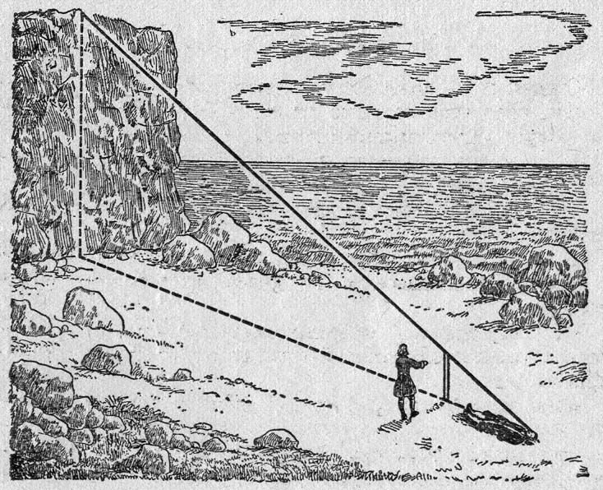

Определите высоту объекта, если высота планки 1м, расстояние от головы до планки – 2м, а до основания скалы – 50м.

Какие треугольники подобны и почему? Обозначьте их буквами.
Вынесите данные на чертеж.
Чему равен коэффициент подобия?
Найдите высоту скалы.

Определение высоты дерева с помощью шеста с вращающейся планкой.
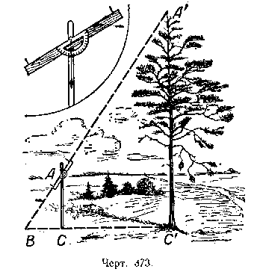

Запишите формулу для нахождения и найдите высоту дерева, если расстояние до дерева от шеста 10м, а до точки В – 1м. Высота шеста – 1,5 м.

Выполните дополнительное построение.
Какие треугольники подобны и почему?
Вынесите данные на чертеж.
Чему равен коэффициент подобия?
Чему равна высота дерева?

Определение расстояния до недоступного объекта.

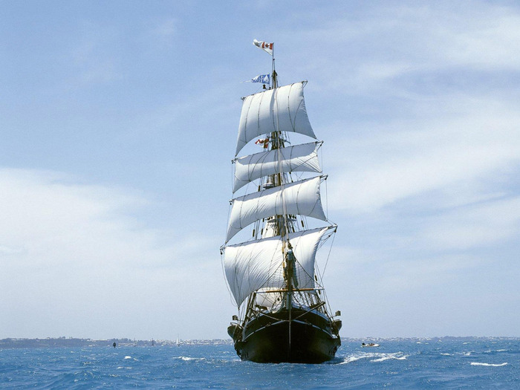

Найдите расстояние до корабля, если углы при основании треугольников одинаковы и основания равны 3,2 см и 80м.

Обозначьте треугольники.
Докажите их подобие.
Вынесите данные на чертеж.
Выполните дополнительное построение.
Сделайте дополнительные измерения.
Чему равен коэффициент подобия?
Запишите формулу для нахождения расстояния до корабля.
Найдите это расстояние.

Определение расстояния до недоступного объекта.

Найдите расстояние до корабля, если основания равны 60 м и 3 см, а левый угол при основании большого треугольника равен правому при основании углу малого.

Обозначьте треугольники.
Докажите их подобие.
Вынесите данные на чертеж.
Выполните дополнительное построение.
Сделайте дополнительные измерения.
Чему равен коэффициент подобия?
Выполните дополнительное построение.
Запишите формулу для нахождения расстояния до корабля.
Найдите это расстояние.

Определение расстояния до объекта с помощью пальца.

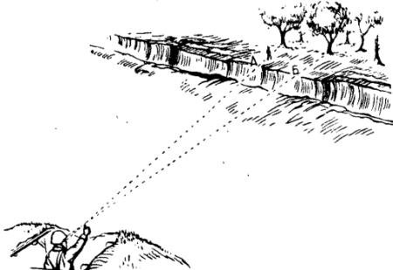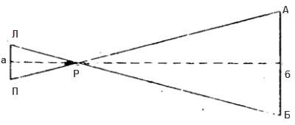
Обозначения к рисунку: П — правый глаз наблюдателя, Л — левый глаз наблюдателя, Р — вытянутая рука с большим пальцем, А — начальная точка, определяется прямой линией от правого глаза наблюдателя через палец, Б — конечная точка, определяется прямой линией от левого глаза наблюдателя через палец.
Расстояние между глазами – 6 см
Расстояние вытянутой руки – 60 см
Для перевода шагов в метры их количество надо умножить на ¾.

Вынесите данные на чертеж.
Докажите подобие треугольников.
Запишите формулу для нахождения расстояния, пройденного объектом.
Запишите формулу для нахождения расстояния до объекта.
Составьте план действий, для нахождения расстояния.
Чему равно пройденное расстояние, если объект прошел 50 шагов?

Определение расстояния до объекта с помощью травинки.
Алгоритм:
- Взять травинку подлиннее, сложить ее вдвое.
- Сложенной травинкой визуально закрыть расстояние между двумя выбранными точками, расположенными в области нужного объекта.
- Если сложенная травинка закрывает выбранный вами промежуток с излишком, то лучше оторвать лишнюю часть.
- Затем нужно развернуть травинку в длину.
- Приближайтесь к объекту, двигаясь перпендикулярно к выбранному промежутку. Время от времени следует останавливаться и смотреть на упомянутый отрезок сквозь развернутую травинку.
- Остановитесь в тот момент, когда развернутая в длину травинка полностью закроет промежуток АБ. Это значит, что человек находится на полпути от первоначального места, откуда было начато измерение.
- Измерить пройденную часть пути. Полученное значение будет равно половине расстояния до объекта. То есть пройдено и оставшееся расстояние до объекта равны.

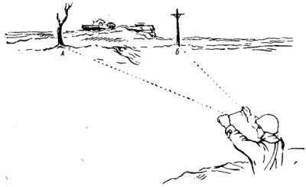

Объясните алгоритм:
Введите обозначения на чертеже.
Докажите подобие треугольников.
Выполните дополнительное построение.
Выполните дополнительные измерения.
Чему равен коэффициент подобия?
Запишите формулу для нахождения расстояния.

